

Sistemas Operativos Avanzados

SMARTE

Informe Final

Docentes:

Waldo A. Valiente

Sebastián Barillaro

Mariano Volker

Esteban Andrés Carnuccio

Gerardo Garcia

Integrantes:

Maximiliano Lima 38.401.095

Matias Tomaino 37.243.228

Ivan Baca 36.536.685

Pablo Martin Cruz 34.834.485

**Objetivo del proyecto**

El objetivo del proyecto es crear un sistema embebido capaz de servir Mates de manera automática y personalizada para el usuario a través de distintos estímulos recibidos del medio ambiente y de una aplicación desarrollada en Android. Se busca que el usuario pueda tomar mate de manera automática y personalizada.

**Solución presentada**

Se presenta un Sistema Embebido (SE) en una infraestructura de madera con el espacio suficiente para introducir en su interior un mate al cual con la ayuda de dos servos y una bomba de agua se le puede servir, además del agua, la yerba y azúcar necesaria. El SE cuenta además con un sensor de temperatura capaz de detectar cuando el agua está a punto para ser servida, un sensor de ultrasonido para verificar que el mate se encuentre en la posición correcta y un sensor de voz capaz de detectar aplausos para servir mates.

Se presenta en conjunto de una aplicación desarrollada en Android capaz de manejar el embebido a distancia a través de Firebase, base de datos en la nube. Además de las funciones básicas, se hace uso de los sensores que dispone el celular para cebar mates o servir azúcar / yerba. La aplicación cuenta también con un módulo estadístico con mediciones básicas acerca del uso del sistema.

**Funcionamiento**

Se explica a continuación el funcionamiento de manera sencilla del prototipo SMARTE y la aplicación Android:

1. El usuario, desde la aplicació, selecciona la opción de elegir un perfil precargado de mate o cebar mate a gusto.
2. Si el usuario seleccionó un perfil precargado, SMARTE automáticamente servirá la yerba y azúcar precargada. Si el usuario selecciono Mate “A gusto” deberá seleccionar cuanto de azúcar y yerba desea.
3. Una vez seleccionado el perfil, el Sistema Embebido comenzará a calentar el agua hasta alcanzar los 80 grados centígrados.
4. El usuario podrá cebar mate desde la aplicación apretando el botón “Agua” en la interfaz de la aplicación, a través de 2 aplausos consecutivos o utilizando el sensor de proximidad del celular.

**Componentes**

1 x Arduino Uno

1 x sensor de temperatura LM35

1 x Sensor microfono KY-037

1 x Sensor Ultrasonido HC-SR04

3 x led

2 x Servo sg 90

1 x Bomba de agua

1 x Relé

1 x Modulo WiFi

**Diagramas en Bloque**

Funcional

Relé

Arduino

Sensor microfono KY-037 (Analógico)

Sensor ultrasonido HC-sr04 (Digital)

Led’s

(Digital)

Servo sg 90

(Analógico)

Bomba de agua

(Digital)

Módulo

Wifi

Sensor Temperatura LM35 (Analógico)

Físico

Módulo

Wifi

Ultrasonido

Control

Sensor Temperatura

“Calentador de agua” (Luz LED)

LED indicador agua lista

Remoto

Alimentación

Bomba agua

Servomotor (Dispenser Yerba)

Servomotor (Dispenser Azúcar)

Lógico

Sensor Receptor GPS celular

Acelerómetro / giroscopio

Módulo

Wifi

Ultrasonido

Detectar Mate

Sensor Temperatura

Bomba de agua

Niveles de Temperatura

Servomotor Dispenser Yerba/Agua

Sensor Sonido

Detectar aplausos

Remoto

LED

Software

Posición del Mate

Niveles de Temperatura

Controlador

Servomotor (Azucar)

Módulo

Wifi

Controlador

Wifi

Ultrasonido

Sensor Temperatura

Controlador

Sensor Temp.

Controlador

Ultrasonido

Sensor Sonido

Detectar aplausos

Controlador

Sensor Sonido

Controlador

Servomotor (Yerba)

Controlador

Bomba Agua

Controlador LED

Componentes

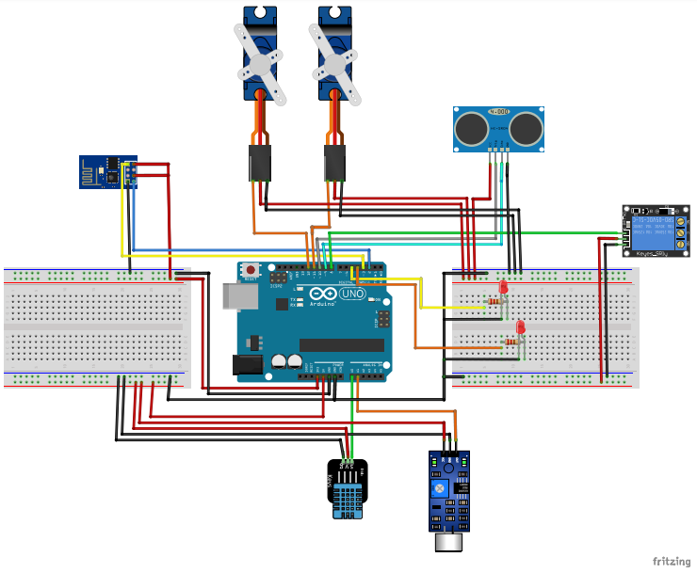

**Sistema Embebido**

**Controlador del Sistema Embebido**

El sistema embebido fue programado en Arduino. Se desarrollo utilizando la técnica de polling donde el Sistema se encuentra constantemente recorriendo el loop y preguntando si alguno de los sensores requiere atención en cada pasada.

En un principio se había programado atendiendo los distintos eventos producidos por cambios en las mediciones de los sensores, pero debido a la alta latencia que esto producía se decidió cambiar la programación y utilizar polling lo cual mejoro la performance del SE considerablemente.

**Sensores**

El Sistema Embebido cuenta con tres sensores:

* Sensor de temperatura.
* Sensor de ultrasonido
* Sensor de voz.

El sensor de temperatura se utiliza para medir la temperatura del agua, el sensor de ultrasonido verifica que el mate se encuentre en la posición correcta y el sensor de voz se utiliza para cebar mates con aplausos.

*Sensor de Temperatura DHT11*

El sensor de temperatura tiene por objetivo principal medir la temperatura del agua. Debido a las limitaciones del prototipo, se eligió el sensor DHT11 que, en realidad, es un sensor de humedad y temperatura relativa. Ya que el manejo de agua caliente en el laboratorio podría volverse peligroso, se decidió utilizar un sensor de temperatura capaz de censar los cambios de temperatura producido en el ambiente y controlar los incrementos de temperatura con fuentes de calor externas como puede ser un secador de pelo o el calor producido por el vapor del agua de un termo con agua caliente. Entre las ventajas del sensor DHT11 se encuentra su bajo costo y su fácil conexión ya que emplea un único cable “out”.

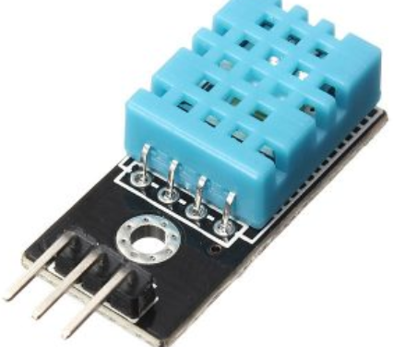 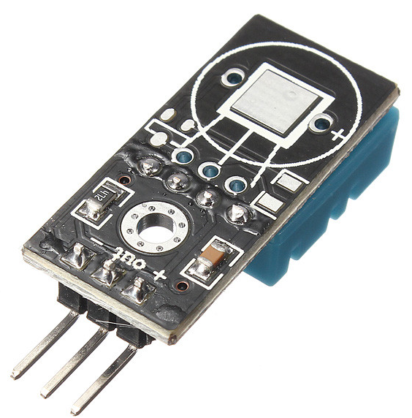

El sensor utiliza un sensor capacitivo de humedad y un termistor para medir el aire. Muestra los datos mediante una señal digital en el pin de datos (el circuito integrado es el encargado de realizar la conversión analógico-digital antes de enviar los datos) y es simple de usar tanto en hardware como software. Integra sensores resistivos: un termistor para medir temperatura y otro para medir humedad. El rango de medición va desde un 20% hasta 90% en lo que respecta a humedad y de 0 º a 50º Centígrados en cuanto a temperatura.

Si bien en el prototipo no se utiliza la humedad censada, para medir la humedad se utiliza un componente que consta de 2 electrodos junto con un sustrato que retenga humedad. A medida que la humedad cambia, la conductividad del sustrato cambia y la resistencia entre ambos electrodos cambia. Este cambio en la resistencia es medida y procesada por el Circuito Integrado dejando la información lista para el microcontrolador.

Respecto a la medición de temperatura, se realiza utilizando un termistor. Un Termistor es un elemento circuital capaz de variar su resistencia en función de la temperatura. Los sensores están hechos de un sintetizado de materiales semiconductores como polímeros que permitan grandes en la resistencia con un mínimo cambio de temperatura. Existen dos tipos:

* NTC (Coeficiente de temperatura negativo)
* PTC (Coeficiente de temperatura positivo)

Según el material que se utilice la curva de Resistencia – Temperatura será diferente, por ejemplo, si utilizamos cobre, níquel o platino el comportamiento será bastante lineal (a estos se los conoce como RTD), mientras que si utilizamos oxido férrico u oxido de cobalto la curva será hiperbólica.

Sensor de humedad: Termistor, sensor de temperatura:

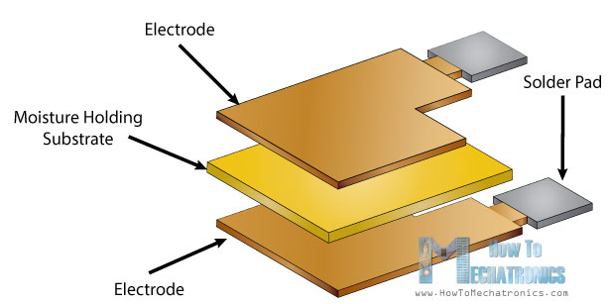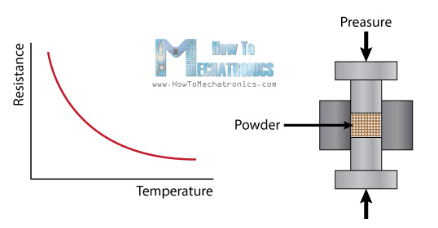

*Sensor de ultrasonido HC-SR04*

Para verificar que el mate se encuentra en posición y evitar derrames de yerba, azúcar o agua se eligió el sensor de HC-SR04. No solo por el precio, sino que además de poseer una buena sensibilidad (± 3 mm), el rango que ofrece es más que suficiente para medir distancias menores a 10 cms.

El rango de medición del sensor es de 2 Cm a 450 Cm. El sensor se encuentra compuesto por dos transductores (cilindros): un emisor y un receptor piezoeléctricos, además de la electrónica necesaria para su operación. Uno de los cilindros emite la señal ultrasónica mientras que el otro es quien la recibe.

Más específicamente, un emisor piezoeléctrico emite 8 pulsos de ultrasonido(40KHz) luego de recibir la orden en el pin TRIG. Las ondas de sonido viajan en el aire y rebotan al encontrar un objeto. El sonido de rebote es detectado por el otro receptor piezoeléctrico que luego el pin ECHO cambia a Alto (5V) por un tiempo igual al que demoró la onda desde que fue emitida hasta que fue detectada. El tiempo del pulso ECO es medido por el microcontrolador.

El sensor entrega una medida de tiempo. Por lo tanto, para calcular la distancia a la que se encuentra un determinado objeto, se debe recurrir a la física. Sabiendo que la distancia es Velocidad por Tiempo y que la velocidad a la que viaja una onda ultrasónica en el aire es de 340 m/s. El cálculo sera:

D = (340 m/s * tiempo del pulso ECO)/2

El resultado se debe dividir por 2 dado que el tiempo devuelto por el sensor es el de ida y el de vuelta.

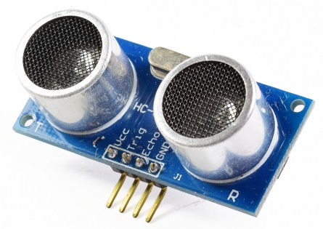 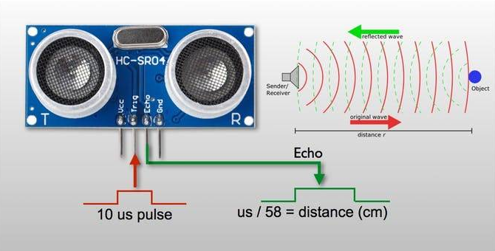

*Sensor microfono KY-307*

Un micrófono es un transductor, es decir, que convierte la energía sonora en señales eléctricas.

El micrófono de condensador “Electrec” consiste en dos placas, una fija (llamada la placa trasera) y el otro movible (llamado diafragma) con una pequeña separación entre ellos. Un potencial eléctrico carga la placa. Cuando el sonido golpea al diafragma se inicia moviendo, cambiando así́ la capacitancia entre las placas.

El sensor micrófono cuenta con dos salidas:

* AO, Salida analógica. Salida en tiempo real de la señal del micrófono.
* DO, Salida Digital, se activa cuando el sonido alcanza cierto umbral ajustable por el potenciómetro.

Sensor KY037 Diagrama ilustrativo sensor KY 038 (símil KY 037)

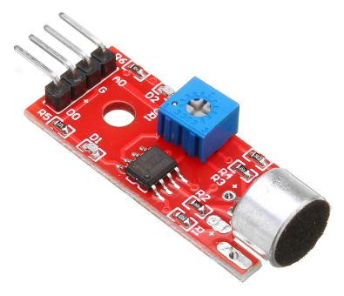 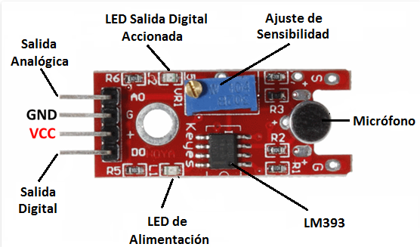

El sensor de micrófono, en nuestro prototipo se utiliza para detectar aplausos, utilizando la salida analógica y midiendo el valor detectado desde el código.

**Actuadores**

El prototipo de SMARTE cuenta con tres tipos de actuadores:

* Calentador de agua (emulado por un led PWM)
* Dos servos motores
* Bomba de agua controlada por un relé.

Debido al peligro que implica manejar agua caliente en el prototipo, se decidió simular un calentador de agua utilizando un led que varia su brillo e intensidad utilizando una señal PWM que varía su frecuencia con la temperatura medida por el sensor de temperatura explicado previamente. En el producto final se podría reemplazar el sensor PWM por un calentador de agua que pueda alcanzar temperaturas cercanas a los 100° C.

*Calentador de agua*

El calentador de agua se emula con un sensor LED utilizando PWM. A medida que la temperatura del agua se incrementa, el LED aumenta su frecuencia. Como se explicó previamente, en el producto final, el valor en el cual el LED verde se enciende indicando que el agua está lista para ser cebada seria > a 80 Grados. En el caso del prototipo es de 30 Grados.

Para variar la intensidad de emisión un LED, se utilizó PWM, que emula una señal analógica a partir de una señal digital. PWM (Pulse Width Modulation o Modulación de Ancho de Pulso) es una señal digital. Este tipo de señal emite una serie de pulsos que varían en su duración, pero a frecuencia constante. Así, la tensión promedio resultante es directamente proporcional a la duración de los pulsos dentro del rango del periodo indicado. Esto significa que cuanto más juntos estén esos pulsos, mayor será la tensión promedio de la salida, y cuanto más distantes sean, menor será.

Ejemplos de salida de Tensión promedio en base a la frecuencia de la señal.

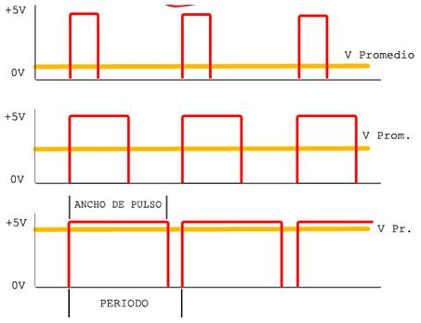

La señal PWM varia con la temperatura censada por el sensor de temperatura hasta alcanzar una temperatura de 30 Grados. Una vez alcanza la temperatura indicada, el LED que utiliza PWM se apaga y se enciende un LED verde indicando que el agua se encuentra lista para tomar. Además, el controlador del Arduino cuenta con manejo de histéresis. Esto quiere decir que el sensor cuenta con un rango de ± 1° C de gracia para evitar que los LEDs se prendan y apaguen constantemente cerca del límite de 30° C.

*Servo motor pg90*

Para el prototipo se utilizaron 2 servo motores sg90. Dada la capacidad de los servomotores para girar un determinado ángulo, se utilizaron para abrir las compuertas que dan paso a la yerba y la azúcar. El rango de los servos que se utilizaron va desde los 0 hasta los 180 grados.

*Bomba de agua*

En el prototipo presentado, se utilizó un relé para activar la bomba de agua. Los relés se utilizan para controlar, a través de una señal de baja potencia con aislamiento eléctrico, el control y los circuitos controlados, en este caso, la bomba de agua.

La bomba de agua es del tipo sumergible y trabaja con 5v, una de las mas pequeñas que se pueden conseguir. Al sumergir encontrarse la bomba sumergida en el agua, cuando el relé activa la bomba, las aspas comienzan a girar absorbiendo agua y expulsándola por el orificio superior. En el orificio superior se encuentra conectada una manguera que desemboca en el mate, junto al orificio por donde se sirve el mate y la yerba.

Bomba de Agua Relé Arduino

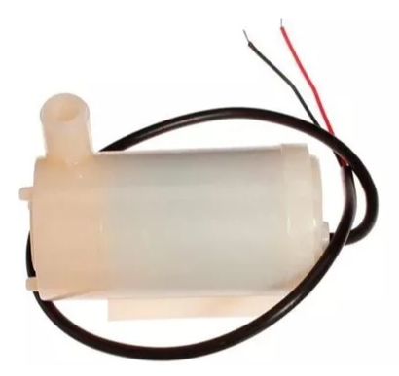 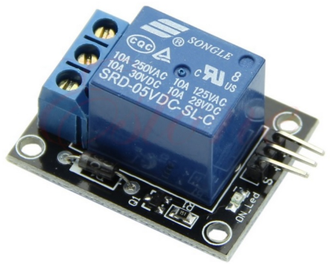

**Android**

El objetivo principal de la aplicación es interactuar con el SE de manera remota. La aplicación permite controlar los actuadores del Sistema embebido de manera manual o de manera automatica basado en perfiles predefinidos.

El usuario tiene la posibilidad de crear su propio perfil, eligiendo cantidad de yerba y azúcar que desea para poder hacer uso del modo automático de cebado y solo ocuparse de servir el agua.

La sección de estadísticas presenta de manera amigable la cantidad de mate tomado y azúcar consumida. Los valores tomados se utilizan para alertar al usuario en el caso de que haya consumido más azúcar de la recomendada por día. Todos los cálculos se realizan en un thread separado utilizando AsyncTask.

**Limitaciones del producto**

A continuación, se detallan las limitaciones del prototipo:

* La utilización de agua caliente, un calentador de agua y un sensor de temperatura acorde. La limitación no es por el prototipo en sí, sino por un tema de riesgos al manejar agua a tan alta temperatura. Sin embargo, al ser un prototipo, se solucionó utilizando sensores de humedad relativos aumentando la temperatura con un secador de pelo o alguna otra fuente de calor disponible. El calentador de agua se emuló utilizando LEDs con señal PWM.
* Debido a la potencia de la bomba de agua, al activarla, producía ruido en el resto de los sensores y actuadores lo que hacia que los servos sg90 se activaran al mismo tiempo que la bomba. Para poder solucionar este inconveniente, se utilizó para la bomba una Protoboard distinta y una fuente de alimentación distinta donde el único contacto con el resto del circuito se daba a través de un relé.

**Mejoras al producto**

Dentro de las mejoras más significativas, se encuentran:

* Adicionar una balanza para pesar el mate dentro del producto. La balanza podría ser utilizada para verificar cuanta yerba tiene el mate y así poder ir sirviendo yerba de manera automática sin depender de la aplicación.
* Agregar una cámara que apunte directo al mate y a través de HPC poder ir controlando el estado del mate. Si el Mate se encuentra en estado ”lavado”, el sistema o la aplicación podría avisarle al usuario que es tiempo de cambiar la yerba.
* Agregar comandos por control de voz. Actualmente se utilizan aplausos para cebar mates. Sin embargo, se podrían utilizar comandos de voz para utilizar el producto lo cual liberaría al usuario del manejo de la aplicación y podría servir mates, yerba, azúcar o calentar el agua hablando con SMARTE.

**Manual de usuario**

*Aplicación Android*

Al ingresar a la aplicación, el usuario se va a encontrar con un menú con las siguientes opciones:

* ***Empezar a cebar*:** Utilizado para comenzar a utilizar el Producto.
* ***Configuración perfiles cebador*:** Permite configurar al usuario distintos perfiles de mate en base a la cantidad de azúcar que desee.
* ***Panel de control***: Da una rápida vista al estado del sistema embebido.
* ***Estadísticas***: Muestra el uso del producto.

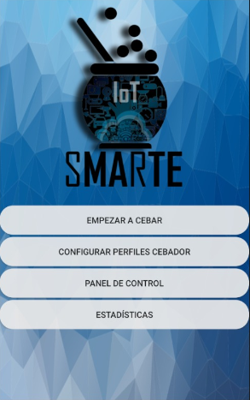

Empezar a cebar:

Permite seleccionar el tipo de uso que se le va a dar al producto.

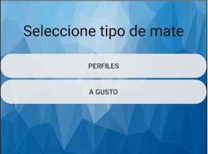

* *Perfiles*: En base a perfiles predefinidos, el usuario puede cebar mates con solo presionar el perfil deseado. Al presionar alguno de los perfiles, se enviará al SE que sirva azúcar (si es requerido) y agua.

Existen algunos perfiles precargados como “Diabetes” o “Amargo”. Sin embargo, desde la opción “Configurar Perfiles Cebador” se pueden configurar nuevos perfiles.

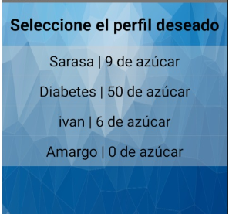

* *A gusto*: Permite cebar mate de manera manual. Seleccionando el botón correspondiente el SE reaccionará acordemente.

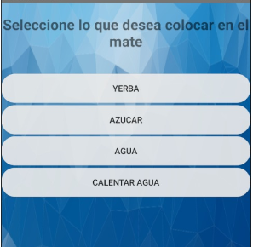

Configuración perfiles cebador

El usuario puede crear un perfil para luego ser utilizado en “*Empezar a Cebar*”

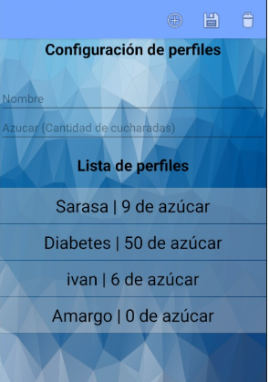

Panel de control:

De manera rápida se puede acceder al estado del SE.

Estadísticas:

Se le presenta al usuario las estadísticas del producto históricas y del día en curso. El usuario podrá, verificar cuántos mates tomó en el día, cuánta agua y azúcar consumió con los mates tomados y comparar el consumo con los estándares de salud recomendados. En el caso del Agua, la barra de progreso se compara con el estándar diario de 2L de agua. Mientras que barra de Azúcar tiene un máximo de 75g de azúcar.

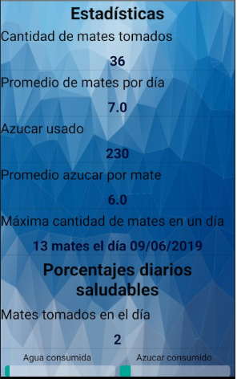

Utilización de Sensores:

La aplicación cuenta con la posibilidad de manejar el prototipo con la ayuda de los sensores de Android.

* Sensor de proximidad: Se podrá servir yerba acercando la mano a menos de 10Cms de distancia del celular.
* Giróscopo: Se podrá servir azúcar girando el celular 180°.
* Shake: Con la ayuda del Acelerómetro y el Giróscopo se podrá realizar un movimiento de Shake para activar la bomba de agua y cebar mate.